【看不到的錢】學習單
年 班
座號：_____ 姓名：______________ | 座號：_____ 姓名：______________
座號：_____ 姓名：______________ | 座號：_____ 姓名：______________
1.填一填
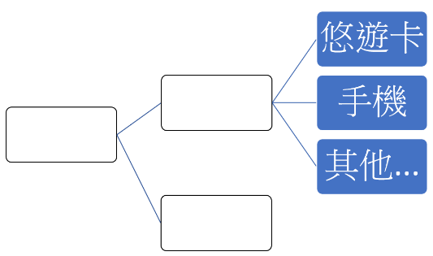

2.連一連
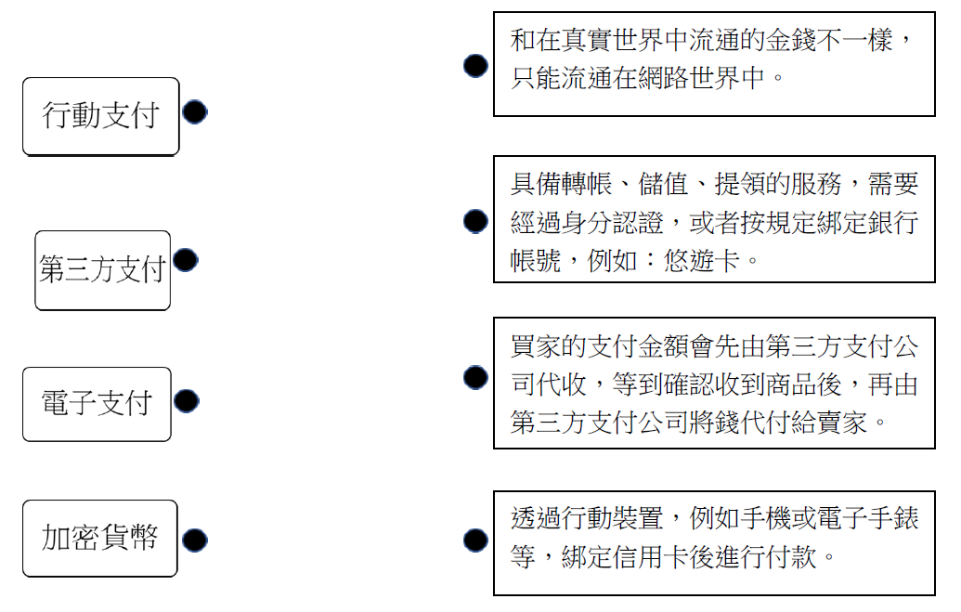
3.請動動腦、想一想，行動支付有哪些好處？有什麼要注意的地方？
答：

